Dis, comment une goutte de lait devient-elle un grain de poudre ?
Aujourd’hui, le séchage du lait ne vise plus uniquement à prolonger sa conservation mais à produire des poudres dont les propriétés fonctionnelles telles que la solubilité et l’aptitude à mousser sont parfaitement maîtrisées. Cela suppose une compréhension fine des mécanismes impliqués dans l’obtention de ces poudres. L’étude de l’évaporation d’une goutte a en effet permis de comprendre l’influence de la nature des protéines laitières lors de la transformation de la goutte de lait en grain de poudre. L’implication de ces protéines a des répercussions directes sur la morphologie des grains et par suite sur les propriétés des poudres obtenues. Ces résultats, validés à échelle semi-industrielle, contribuent conceptuellement à une meilleure compréhension du comportement des constituants du lait en milieu concentré. Ils ouvrent la voie à terme à la prédiction et au contrôle de la qualité des poudres laitières.
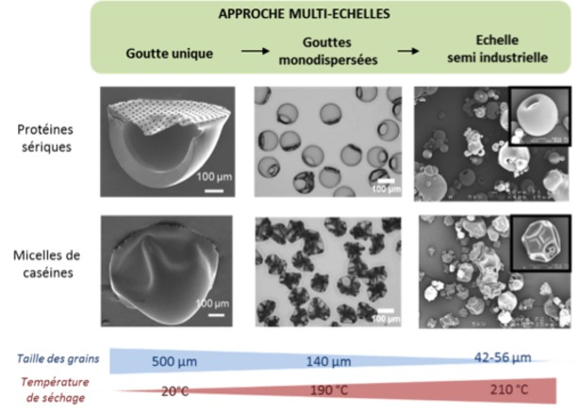
In English
Mis à jour le 21/04/2016 Publié le 19/04/2016
Mots-clés : lait - procédés alimentaires - SECHAGE - POUDRES DE LAIT

Un enjeu scientifique bien au-delà du domaine laitier
Le contrôle de la morphologie des grains et de leurs propriétés physiques est devenu un enjeu scientifique bien au-delà du domaine laitier, constituant un nouveau champ appelé « particle engineering ». Le procédé de séchage permet, selon les conditions, d’obtenir une large gamme de particules en termes de taille, forme et densité, qui leur confèrent des propriétés aérodynamiques particulières, conditionnant leur application finale.

Un objet d'étude contrôlé
L’étude a porté sur les deux principales classes de protéines laitières: les protéines solubles et les micelles de caséines. L’approche multi-échelle originale développée ici a consisté dans un premier temps à étudier en temps réel et in situ le processus de séchage d’une goutte unique. Les résultats ont ensuite été confrontés et validés avec l’aide d’un séchoir pilote produisant des gouttes monodisperses de tailles et de formes parfaitement contrôlées. Enfin, des essais de séchage à l’échelle semi-industrielle ont permis de valider les connaissances acquises.

Le processus de séchage : la transition de la goutte en grain
De précieuses informations ont été recueillies sur les mécanismes physiques intervenant lors de la transition de la goutte en grain. Les résultats montrent que le processus de séchage d’une goutte est constitué de trois phases qui reflètent les changements rhéologiques à la surface des gouttes. Les deux protéines laitières se distinguent clairement lors du séchage par leur cinétique et leur dynamique de surface, et conduisent à des particules de formes très caractéristiques et reproductibles quelle que soit l’échelle d’observation.
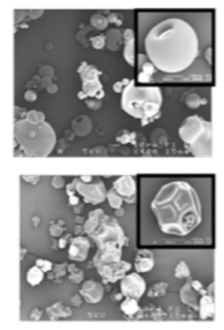  Protéines sériques (haut) et micelles de caséines (bas) © Inra, STLO Rennes | Ainsi, les protéines solubles conduisent à des particules sphériques, lisses et creuses alors que les micelles de caséines produisent des particules de formes irrégulières et invaginées. Ces morphologies sont le résultat de la formation au cours du séchage et en surface de la gouttelette d’une peau constituée de couches protéiques présentant des propriétés mécaniques spécifiques, notamment au regard de sa capacité à flamber ou non sous l’action d’une contrainte. Il s’agit par conséquent de signatures caractéristiques de la matière.

Contact(s) Département(s) associé(s) : Caractérisation et élaboration des produits issus de l’agriculture
Centre(s) associé(s) : Rennes Bretagne-Normandie

En savoir plus
Sadek C.; Tabuteau H.; Schuck P.; Fallourd Y.; Pradeau N.; Le Floch-Fouéré C.; Jeantet R. 2013. Shape, shell and vacuole formation during drying of a single concentrated whey protein droplet. Langmuir, 29: 15606-15613 http://dx.doi.org/10.1021/la404108v
Sadek C.; Li H.; Schuck P.; Fallourd Y.; Pradeau N.; Le Floch-Fouéré C.; Jeantet R. 2014. To what extent do whey and casein micelle proteins influence the morphology and properties of the resulting powder? Drying technology, 32: 1540-1551 http://dx.doi.org/10.1080/07373937.2014.915554
Sadek C.; Schuck P.; Fallourd Y.; Pradeau N.; Le Floch-Fouéré C.; Jeantet R. 2014 Drying of a single droplet to investigating process - structure - function relationships: a review. Dairy Science & Technology, 1-24, online first http://dx.doi.org/10.1007/s13594-014-0186-1

Des chercheurs et des équipes impliquées
Contact : Romain.Jeantet@agrocampus-ouest.fr, Pierre.Schuck@rennes.inra.fr, Cecile.Lefloch-Fouere@agrocampus-ouest.fr
UMR 1253 Science et Technologie du Lait et de l’Oeuf (STLO) : www.rennes.inra.fr/stlo

